Lampiran 8
DOKUMENTASI PENELITIAN
A. Kondisi Baseline-1 (A-1) Sebelum Penerapan Metode ABA
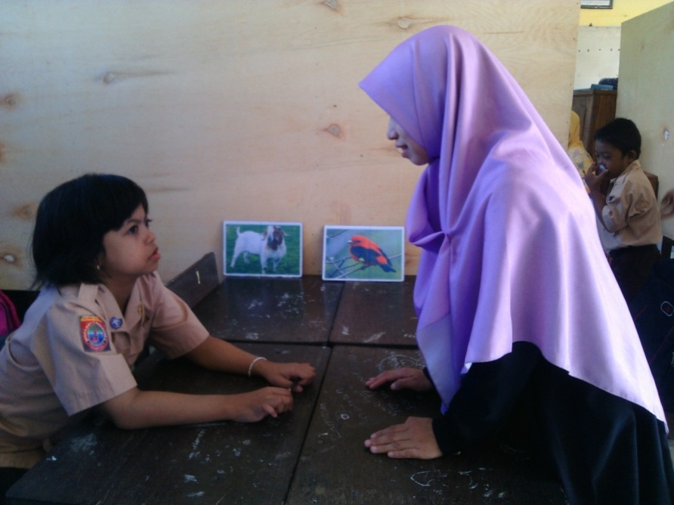
Subjek belum bisa merespon ketika namanya dipanggil
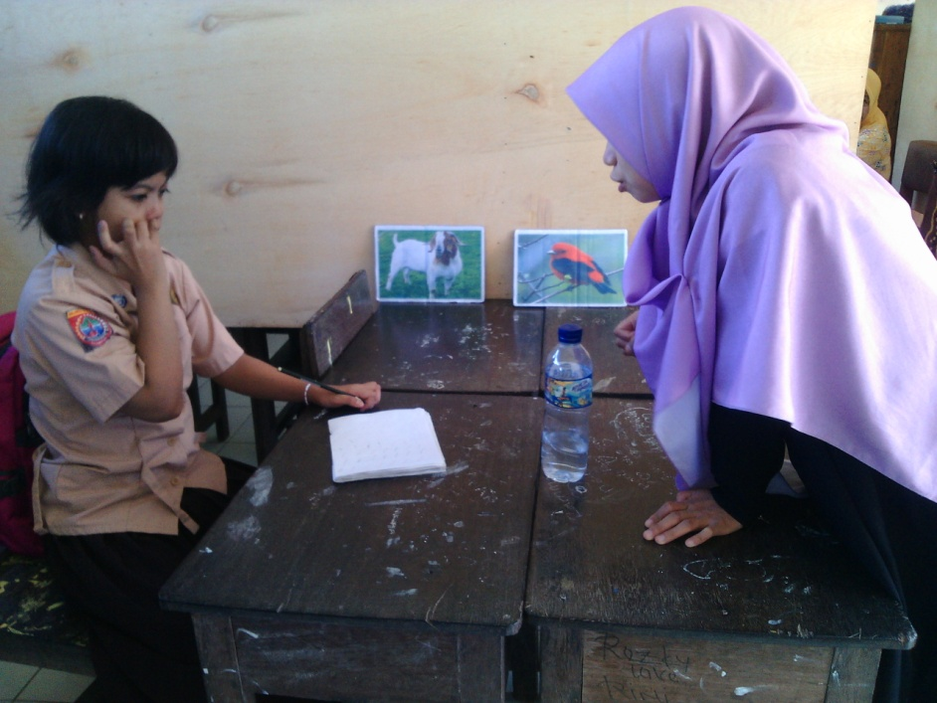
Subjek diintruksikan untuk menunjuk obyek namun belum bisa
B. Kondisi intervensi (B)
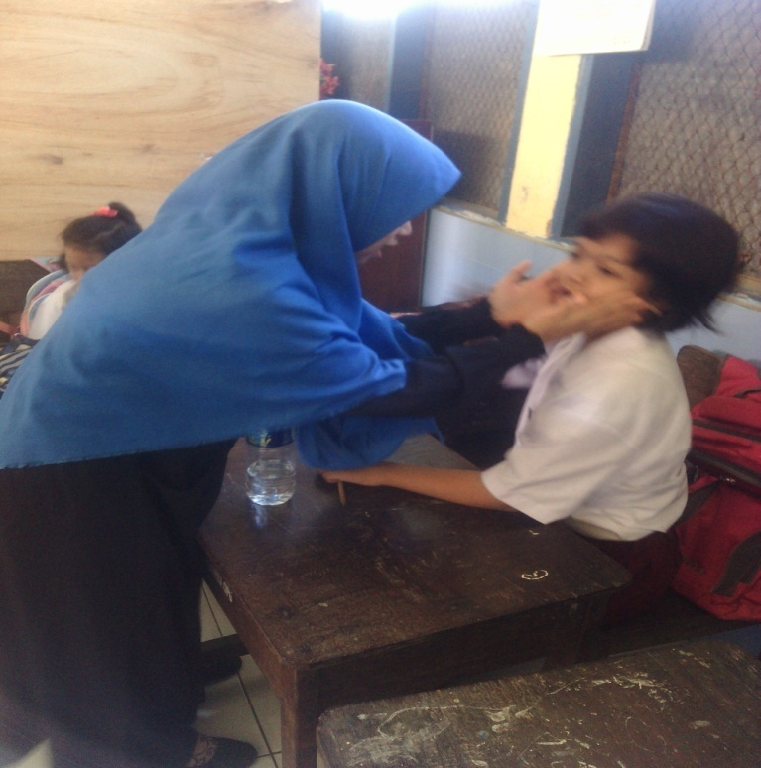
Pemberian promt kepada subjek untuk mengadakan kontak mata
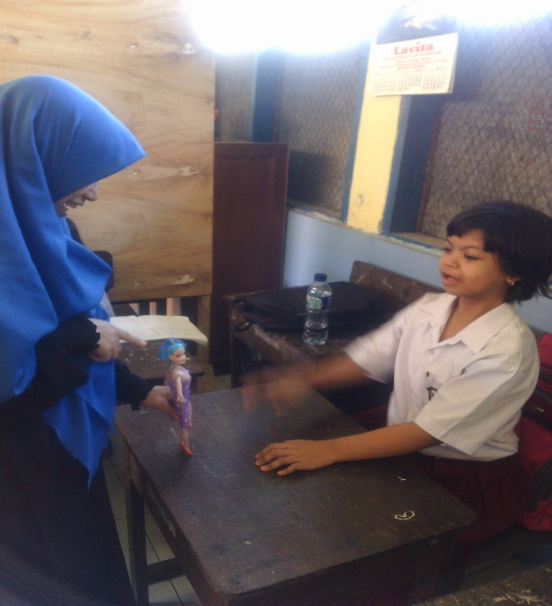
Pemberian promt kepada anak untuk menunjuk obyek
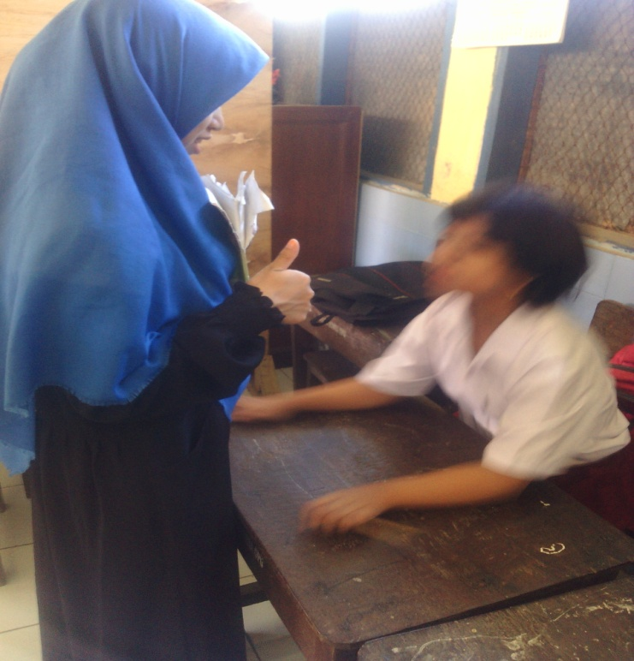
Pemberian Reword “mengacungkan jempol” kepada anak
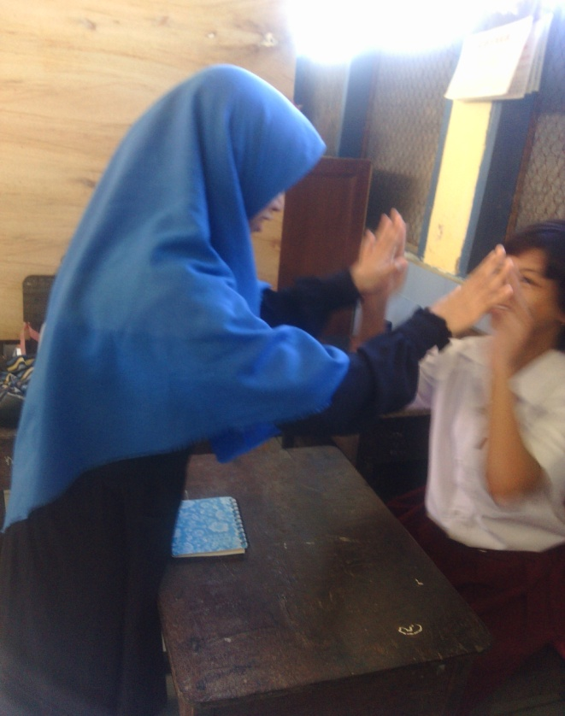
Pemberian reword “tos” kepada anak
C. Kondisi Baseline-2 (A-2)
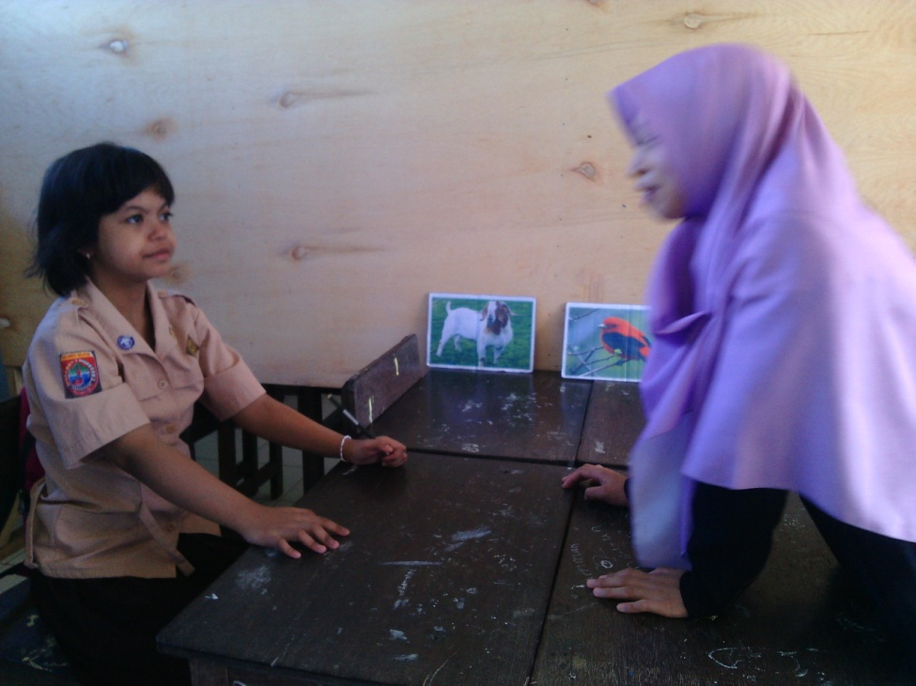
Anak dapat mengadakan kontak mata tanpa bantuan
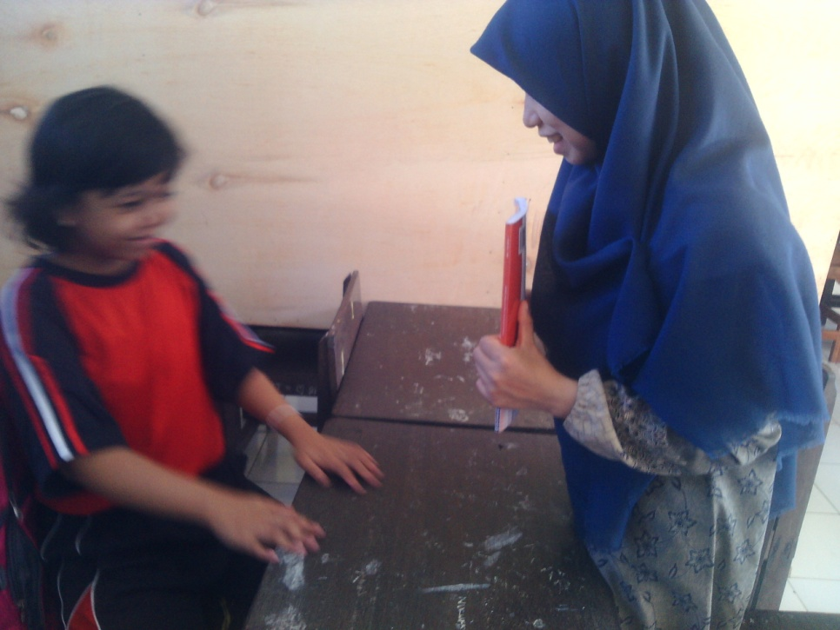
Anak dapat melihat obyek “buku”

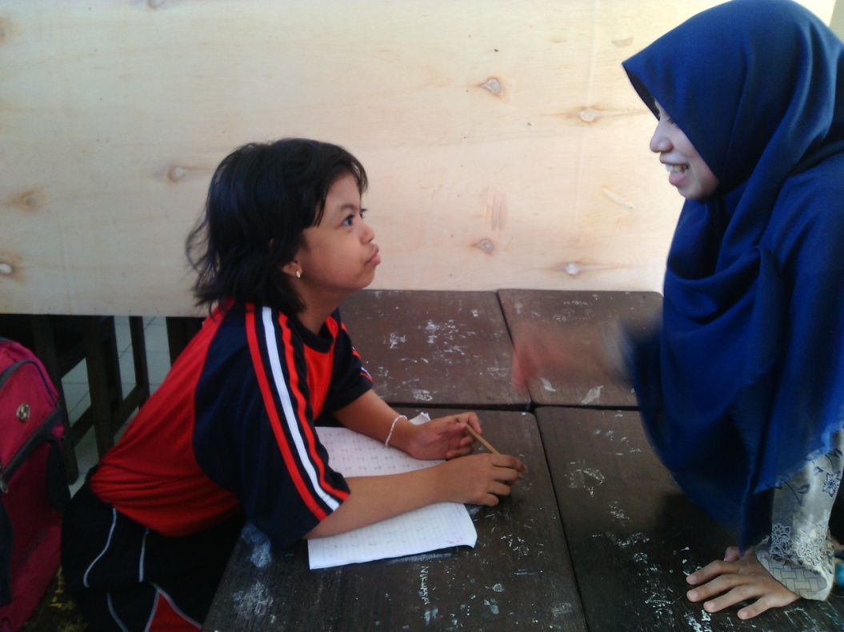
Anak dapat mengadakan kontak mata tanpa bantuan
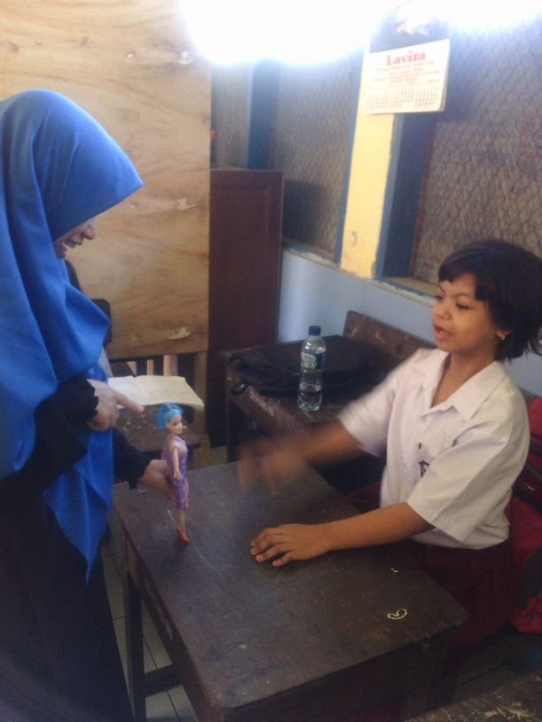
Anak dapat menunjuk obyek “boneka”

